安樂國小附設幼兒園110學年度第2學期
母語成果
3月
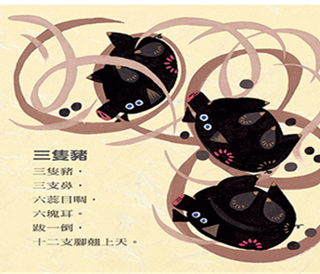 | 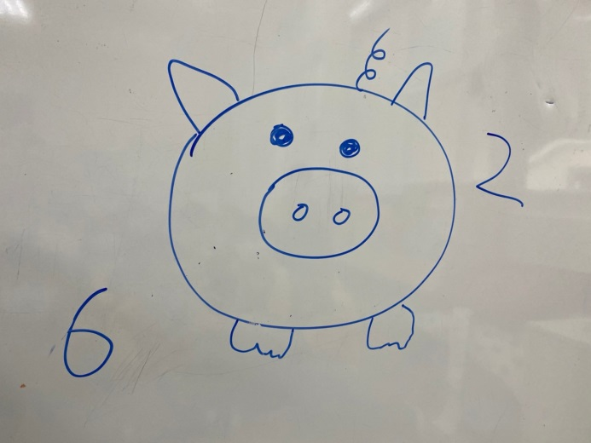
大家一起唸母語~~三隻豬 | 用母語歌謠(三隻豬)認識五官、數字
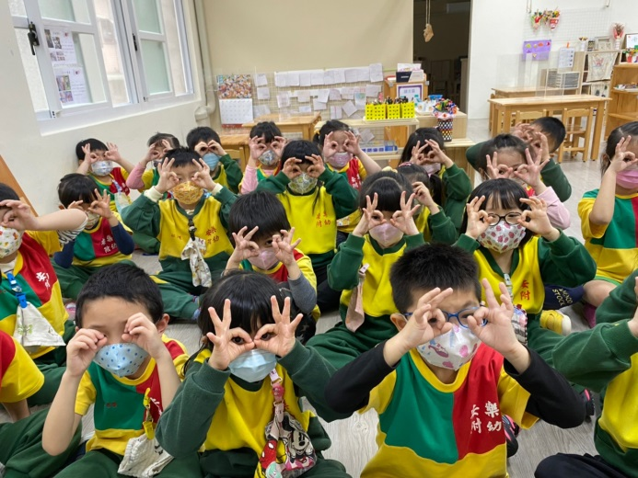 | 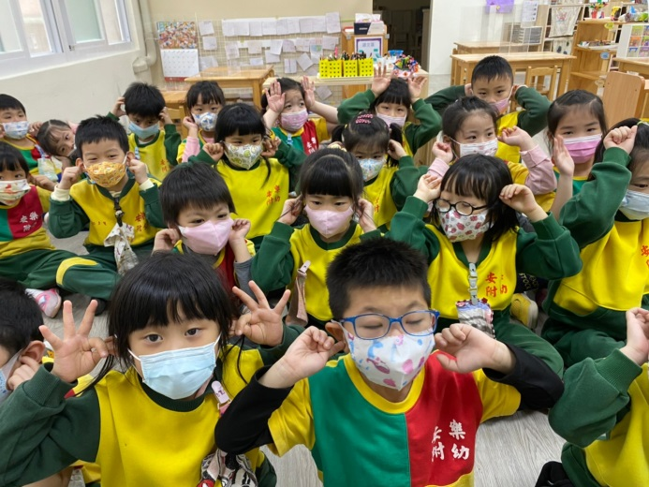
大家一起母語歌謠 | 大家一起唸母語歌謠
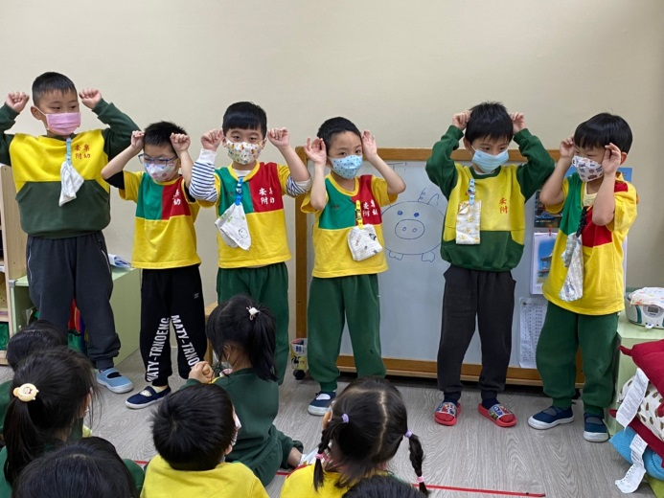 | 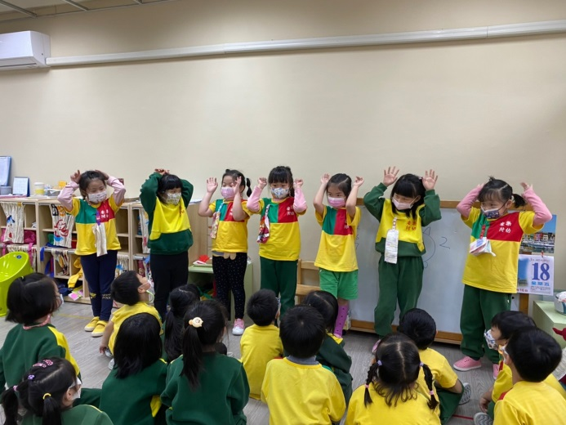
上台表演三隻豬歌謠 | 上台表演三隻豬歌謠

